住友精化​（<https://www.sumitomoseika.co.jp/>）

2017.12/21　井野圭輔

＜０.【業界動向】＞

グラフは化学業界の業界規模の推移をグラフで表したものです。

化学業界の規模の推移を見ることでその市場の大まかな現状や動向を把握することができます。

平成27-28年の化学業界の業界規模（主要対象企業194社の売上高の合計）は28兆5,217億円となっています。

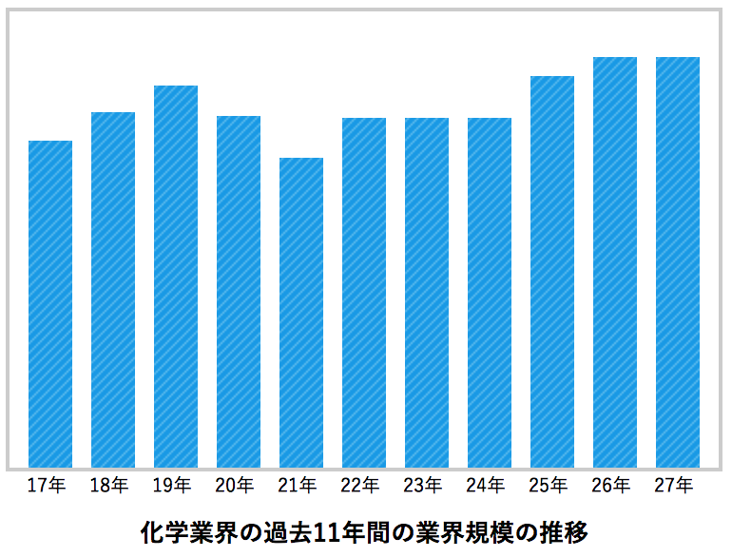

＜原油価格の下落、景気の回復に伴い業績も改善＞

化学業界の過去の推移を見ますと、平成17年から19年までは増加傾向。平成19年から21年にかけて減少となり、平成22年から24年までは横ばいで推移。平成25年には再び増加に転じています。

平成19年までの化学業界の好調を牽引してきたのが、中国などアジア市場の需要拡大によるものです。こうしたアジア市場の活況により、化学大手5社は平成20年3月決算で過去最高の売上高を記録。業界規模も順調に拡大してきました。

しかしながら、平成20年に入り、世界的な原油価格の高騰で石油化学事業を中心に収益が減少。さらに20年後半以降は金融危機等の影響で需要が減退。平成22年3月決算（他時期決算企業あり）でも主要化学メーカー195社中168社が売上高前年割れを記録しています。

平成22年には回復したものの、化学品の世界的な需要減や石油化学分野の業績悪化の影響などを受け、平成24年までは横ばいを記録。平成25年以降は、石油価格の下落、世界景気の回復に伴い、再び増加に転じています。

＜プラントの停止、汎用品分野からの撤退など動きが活発化＞

化学業界は一般的に、石油や天然ガスを原材料に、樹脂やゴム、合成繊維などを作り出します。一般に石油化学とも呼ばれ、化学業界は原料となる石油の値段が業績に大きく影響します。

平成23年から25年は世界的な原油価格の上昇の影響により、化学メーカーの収益性が悪化。リーマンショック後の景気拡大局面にもかかわらず、業界全体での業績は足踏み状態でした。平成26年ごろから原油価格が下落局面に。原材料の下落に加え、円安基調もプラスに働き、業績も若干の増加に転じています。

原油価格の下落に伴い、近年、増加傾向にある化学業界ですが、今後の見通しはさほど明るくありません。各社とも危機感を持っており、国内外で様々な動きが見られます。

平成21年には業界3位の三井化学が東セロを完全子会社化。また、同年2月には東レが新日本石油、三菱重工業など民間6社でバイオエタノール革新技術研究組合を設立。翌22年には三菱ケミカルHDが三菱レイヨンを連結子会社化しました。

また、三菱ケミカルHDの子会社の三菱化学は平成26年に鹿島事業所のプラント2基のうち1基を停止。住友化学も平成27年までに千葉工場のプラントを停止する予定。

さらに平成28年には旭化成と三菱ケミカルが共同で岡山県の水島工場の再編に動き出します。化学メーカー各社は、設備過剰となっているエチレンプラントの停止や再編を行うことで収益の改善を試みます。

近年の化学業界は、低価格した汎用品分野からの撤退、プラントの停止など収益性の向上を図る取組みを積極的に行っています。

また、近年、乱高下する原油価格の影響を少なくするため、石油化学への依存度を下げる取り組みも見られます。近年は増加に転じた化学業界ですが、いまだ先行き不透明な状況が続き、さらなる経営体質の改善が進むものと見られます。

出典：（<https://gyokai-search.com/3-chem.htm>）

業界シェア＆ランキング

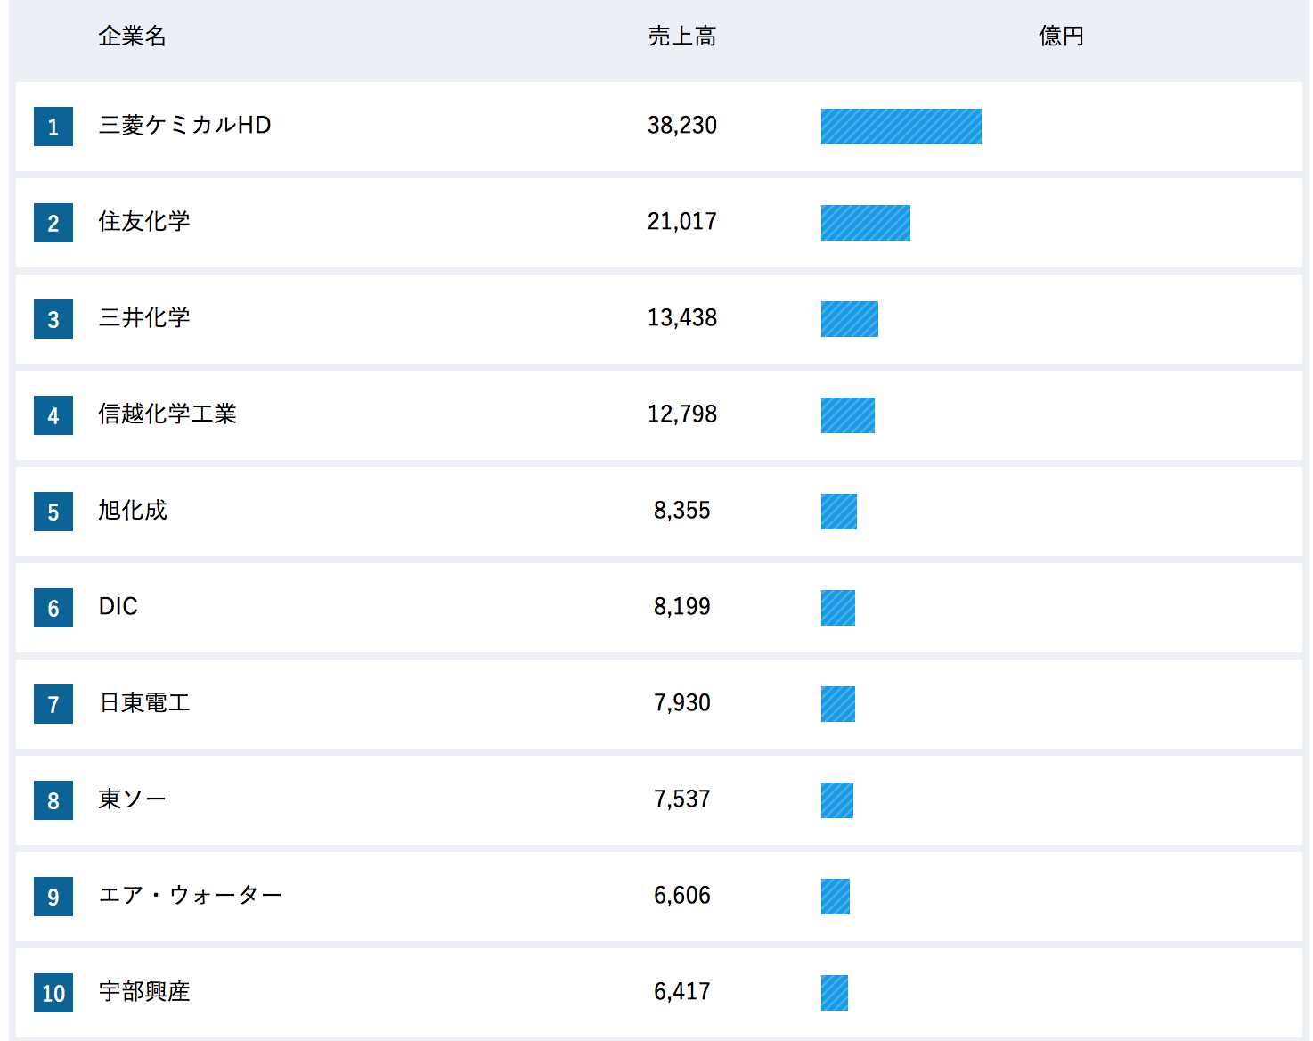

出典：（<https://gyokai-search.com/4-chem-uriage.htm>）

＜1企業の概要・トップ＞

1.1企業概要

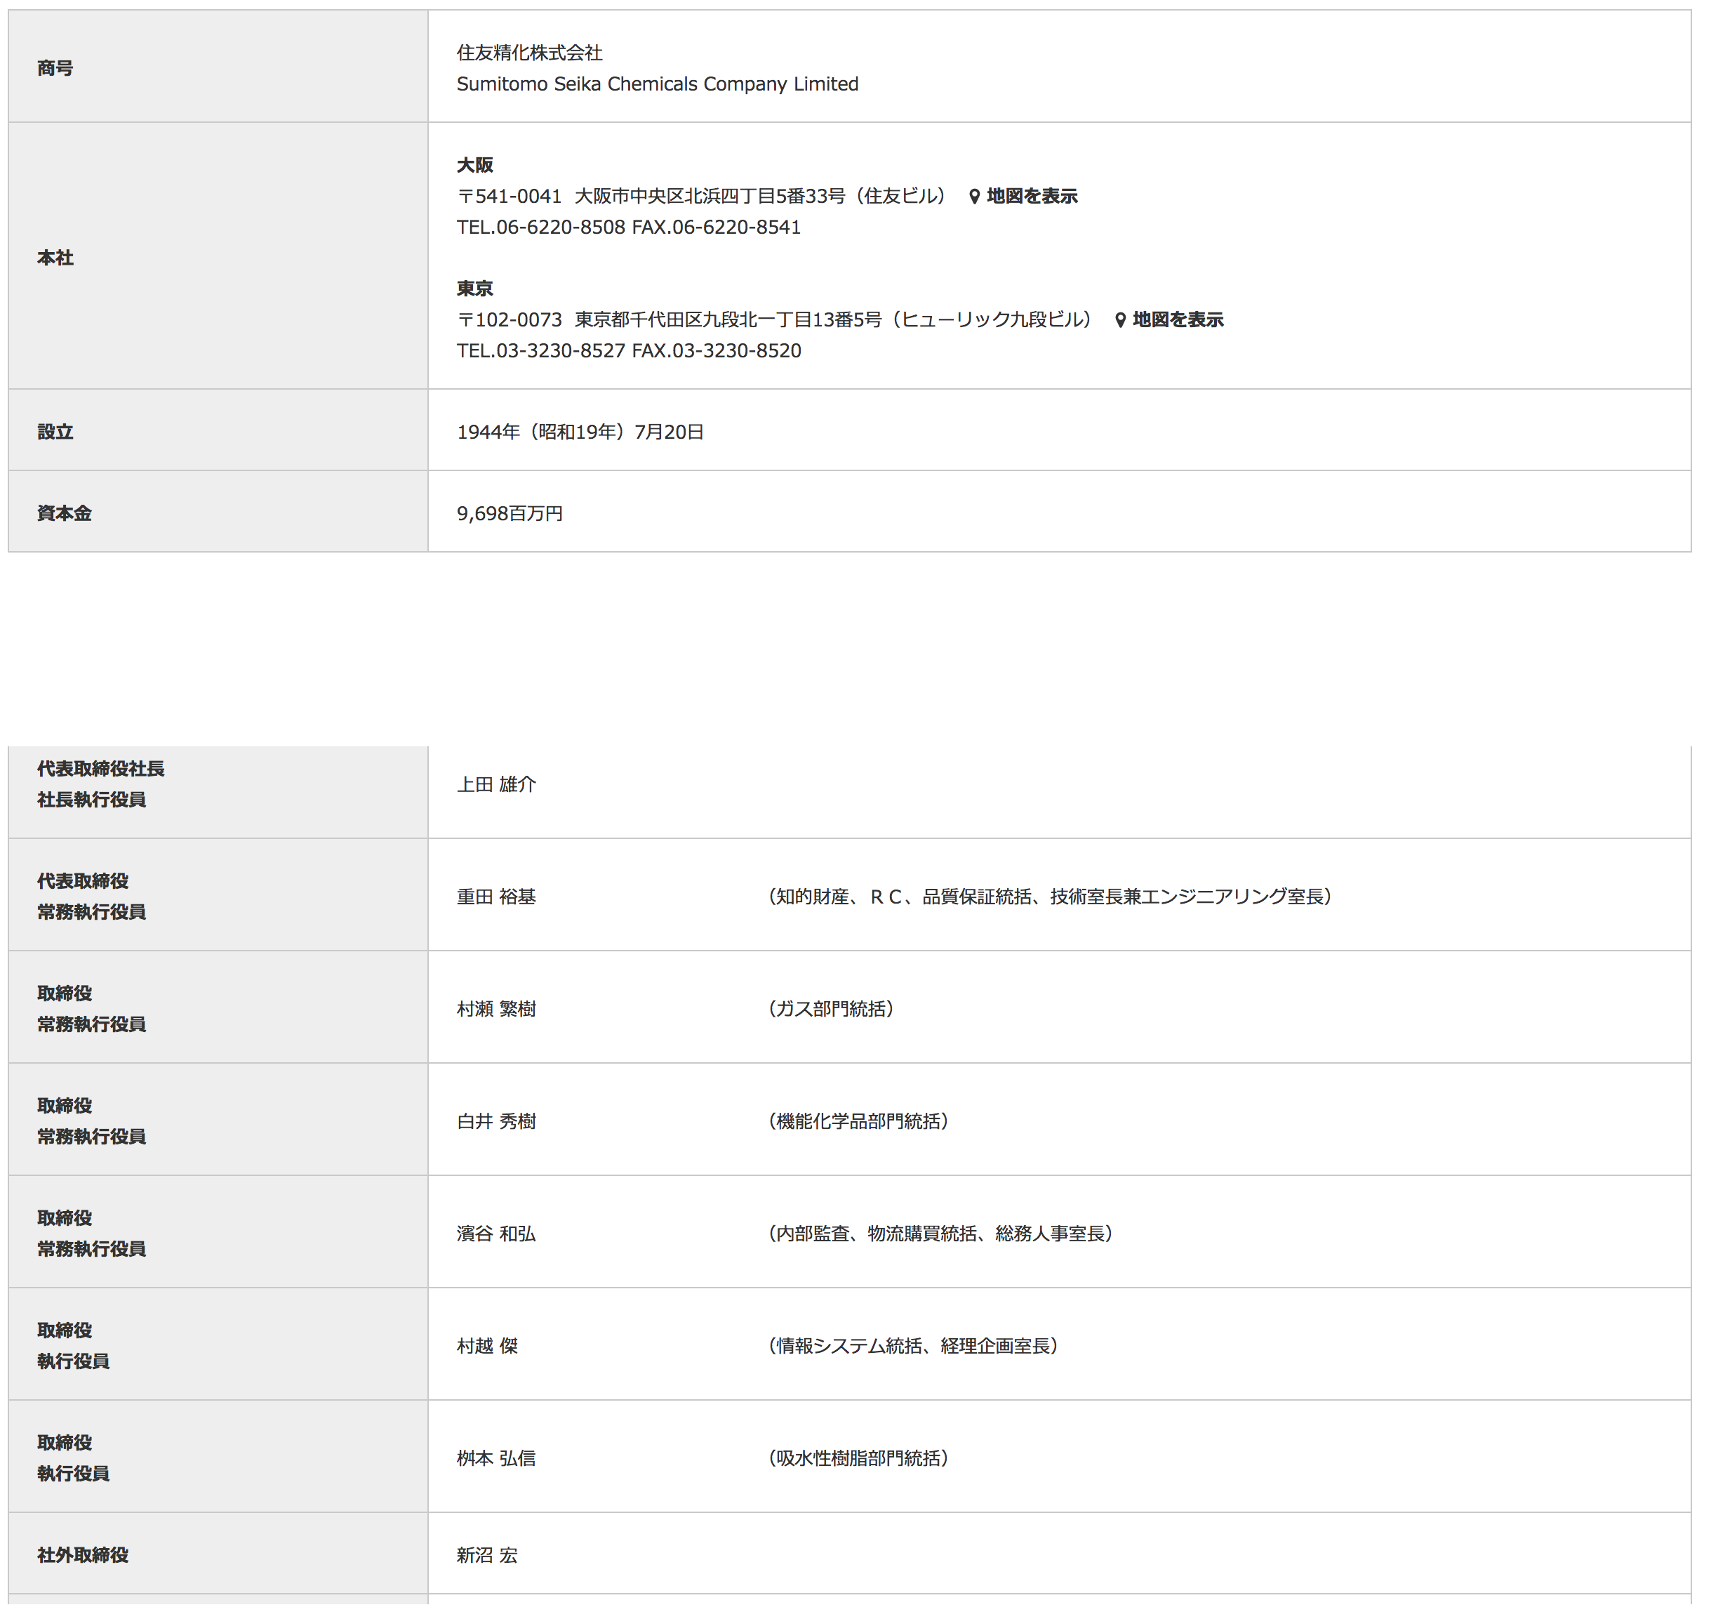

1.2歴代トップの略歴

|  |
| --- |
| 上田 雄介（うえだ　ゆうすけ）  生年月日昭和２５年８月２５日生（５８歳）  出身地和歌山県  最終学歴昭和４９年３月早稲田大学法学部卒業  職歴昭和４９年４月住友化学工業株式会社(現：住友化学株式会社)入社  平成１２年６月同社法務部長  同１５年６月同社執行役員  同１８年６月同社常務執行役員  同２０年６月同社取締役、常務執行役員  現在に至る  住友精化株式会社取締役  現在に至る |
| 大野友久氏（おおの・ともひさ）  一橋大商卒  ７７年住友化学工業（現住友化学）に入り  １４年６月から代表取締役専務執行役員  ４月１日に住友精化顧問に就任予定  ６２歳  上田雄介社長は相談役に  ６月２８日付  出典：（<https://www.asahi.com/articles/DA3S12819083.html>） |

1.3メディアへ掲載されたメッセージ記事

2017/4/28：日本経済新聞

住友精化、上田社長が続投　次期社長の大野氏が辞退申し入れ

<https://www.nikkei.com/article/DGXLASDZ28IXY_28042017TJ1000/>）

＜2沿革＞

2.1沿革

1944年

住友化学工業（現：住友化学）と多木化学の共同出資により、住友多木化学工業設立。

1946年

別府化学工業株式会社に改称。

1960年

住友化学工業と富士製鐵（後の新日本製鐵、現：新日鐵住金）の折半出資により、（旧）製鉄化学工業を設立し、姫路工場を建設。

1961年

別府化学工業が製鉄化学工業を合併し、社名を製鉄化学工業と変更（社章:重ね二つ細輪）。

1962年

化工機器の制作、販売、設計業務を開始。

1963年

粉末プラスチック事業を開始。

1969年

千葉工場を建設。

1989年10月1日

住友精化に改称。

1999年

シンガポールで高吸水性事業を開始。

2006年

台湾でエレクトロニクスガス事業を開始。

2007年

シンガポール、アメリカ、ベルギーに販売会社を設立。

2008年

アルケマ社（仏）から高吸水性事業を買収。

2008年

韓国でエレクトロニクスガス事業を開始。

2011年

中国で製造会社と販売会社を設立。

2012年

中国で高純度アンモニア製造開始

2016年

韓国で吸水性樹脂製造開始

出典：（<http://www.wikiwand.com/ja/%E4%BD%8F%E5%8F%8B%E7%B2%BE%E5%8C%96>）

**2.2事業展開のエポック、象徴的なエピソード、伝説、大転換期**

2017/10/9：日刊工業新聞

住友精化、子会社を吸収合併

（<https://www.nikkan.co.jp/articles/view/00445971>）

2014/5：日本経済新聞

住友精化、韓国に紙おむつ用樹脂の新工場　100億円投資

（<https://www.nikkei.com/article/DGXNASDZ280AJ_Y4A520C1TJ2000/>）

2017.7/14：exciteニュース

紙おむつ向け吸水性樹脂で独走する企業、住友精化とは？

（<https://www.excite.co.jp/News/economy_g/20170714/Toushin_3699.html>）

2015.8/4：人民網

徐々に人気が高まる中国製紙オムツ

（<http://j.people.com.cn/n/2015/0804/c94476-8930674.html>）

2.3その他・最新の記事

2017.5/31：加工技術研究会

【高吸水性樹脂】住友精化、韓国子会社で生産能力増設

（<http://www.ctiweb.co.jp/jp/news/1104-2014-12-24gp.html>）

＜3経営計画＞

3.1最新の中期経営計画

新中長期経営計画（SEIKA Grand Design 2025 “URUOI”）

（<https://www.sumitomoseika.co.jp/zaimu/pdf/IR_plan.pdf>）

3.2最近の海外戦略

2017/11/27：NNA ASIA

《日系進出》住友精化がおむつ材料増産へ　麗水市に80億円、アジア需要対応

（<https://www.nna.jp/news/show/1692591>）

2017.4/3：新エネルギー新聞

住友精化がデンマーク企業とバイオガス発電分野で業務提携　エンジニア事業を国内で展開

（<http://www.newenergy-news.com/%E4%BD%8F%E5%8F%8B%E7%B2%BE%E5%8C%96%E3%81%8C%E3%83%87%E3%83%B3%E3%83%9E%E3%83%BC%E3%82%AF%E4%BC%81%E6%A5%AD%E3%81%A8%E3%83%90%E3%82%A4%E3%82%AA%E3%82%AC%E3%82%B9%E7%99%BA%E9%9B%BB%E5%88%86%E9%87%8E/>）

2012.4/23：週間粧業

住友精化、ポリマー重合技術を応用した新開発の高機能増粘剤に期待

（<http://www.syogyo.jp/news/2012/04/post_003535>）

2014.11/10：JC net

アイコン 住友精化／韓国へ工場進出　ウォン高・円安でも　日本での工場投資は絶望か

（<http://n-seikei.jp/2014/11/post-25070.html>）

＜4理念・方針・評価＞

4.1経営理念

URUOI

我々は世界の変化を先取りし、独創性のある自由な発想で驚きを提供し、自らも成長し続けることにより、地球と人々のくらしに潤いを与えます。

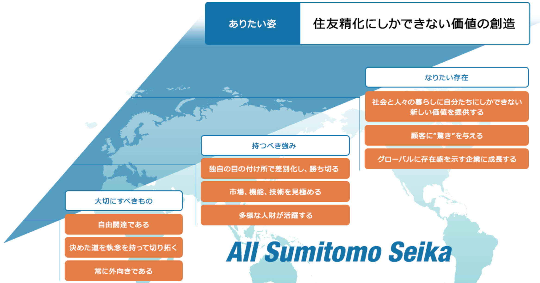

4.2経営方針の変遷

4.3CSR活動、外部表彰

CSR報告書(2017〜2011)

<https://www.sumitomoseika.co.jp/csr/responsiblecare.html>

4.4技術力や商品デザインの外部評価など

＜5組織＞

5.1組織課題の記述

<https://jobtalk.jp/company/1182/reputations/employee?source=answer-header>

<https://jobtalk.jp/company/1182/reputations/worth?source=answer-header>

<https://jobtalk.jp/company/1182/reputations/join?source=answer-header>

5.2組織の文化・社風

<https://jobtalk.jp/company/1182/reputations/welfare?source=answer-header>

<https://jobtalk.jp/company/1182/reputations/worth?source=answer-header>

<https://jobtalk.jp/company/1182/reputations/welfare?source=answer-header>

5.3組織図

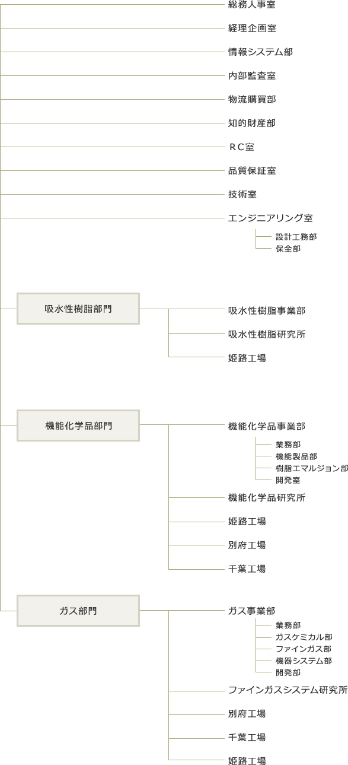

5.4内部コミュニケーションとモチベーション

福利厚生

（<https://www.sumitomoseika.co.jp/recruit/fukuri.html>）

2011.11/16：独立行政法人製品評価技術基盤機構

住友精化株式会社　別府工場　における代表的な事例(平成22-23年度)

（<http://www.nite.go.jp/chem/management/risk/jirei/22-23fy_rc/22-23_28_02.html>）